# BAB III ANALISIS DAN PERANCANGAN

## Tinjauan Umum

Sistem Distribusi Beban Ajar ini dirancang untuk membantu Kaprodi untuk menetapkan Dosen pengampu mata kuliah pada rombongan belajar. Sebelum melakukan distribusi beban ajar, Kaprodi menentukan kurikulum yang akan digunakan dalam proses distribusi beban ajar. Selanjutnya, Kaprodi memulai proses distribusi beban ajar dengan menentukan mata kuliah yang akan diampu oleh Dosen dan dibuat dalam bentuk file *excel.* Kemudian Kaprodi mencetak file distribusi beban ajar tersebut dan menyerahkan file ke BAAK untuk dilakukan pengecekan. Selanjutnya BAAK melakukan pencetakan SK untuk masing-masing Dosen.

Tujuan dibuatnya sistem distribusi beban ajar dengan berbasis *web* agar proses distribusi beban ajar bisa dibuat menggunakan sistem yang terintegrasi dengan Sistem Informasi Akademik lainnya.

## Analisis Sistem

Analisis sistem dilakukan untuk mengetahui seberapa besar manfaat pengembangan sistem distribusi beban ajar berbasis *web* di kampus Politeknik Kampar. Didalam pengembangan sistem distribusi beban ajar berbasis *web* dibangun dengan *framework codeigniter* dan menggunakan tiga tahapan metode *Waterfall* yaitu *Requirement Analysis, System Design, Implementation*.

### Analisis Sistem Lama

Distribusi beban ajar merupakan suatu proses yang dilakukan untuk menentukan mata kuliah dan kelas untuk Dosen, saat ini proses distribusi beban ajar masih manual, dimana aktifitas dilakukan secara langsung dimulai dari Kaprodi menentukan jadwal mata kuliah dengan Dosen pengajar yang kemudian Kaprodi akan memasukan data beban ajar tersebut kedalam *excel*, setelah Kaprodi menentukan Dosen pengampu mata kuliah Kaprodi akan mencetak dan menyerahkan data distribusi beban ajar ke BAAK. Kemudian BAAK harus melakukan pengecekan data distribusi beban ajar secara langsung. Selanjutnya data distribusi beban ajar diserahkan ke Wadir 1 untuk dilakukan verifikasi. Apabila data distribusi beban ajar diverifikasi oleh BAAK dan Wadir 1 SK Dosen dicetak dan dilakukan didistribusikan ke masing-masing Dosen pengampu dalam bentuk cetakan. Jika terjadi kesalahan pada data distribusi beban ajar yang telah dicetak, maka proses distribusi beban ajar akan dilakukan pengecekan ulang kemudian dilakukan pencetakan kembali data distribusi beban ajar.

Sistem manual masih memiliki kendala yang dapat memperlambat proses distribusi beban ajar karena proses yang dilakukan harus dilakukan secara langsung oleh Kaprodi yang harus datang ke BAAK untuk menyerahkan data distribusi beban ajar dan BAAK harus menyerahkan ke Wadir 1 secara langsung untuk dilakukan verifikasi.

### Analisis Sistem Baru

Sistem distribusi beban ajar ini akan dibangun berbasis *web* menggunakan *framework* *Codeigniter*. Pengguna hanya memerlukan koneksi *internet* dan perangkat untuk mengakses sistem distribusi beban ajar. Sistem ini dirancang untuk memudahkan Kaprodi dalam menyusun distribusi beban ajar. Dimana dalam sistem ini Kaprodi dapat mengolah data kurikulum sebagai dasar untuk proses distribusi beban ajar dengan menentukan Dosen pengampu mata kuliah hingga dibuatnya SK mengajar melalui sistem.

Dengan digunakan sistem distribusi beban ajar yang berbasis *web*, hal ini akan sangat mempermudah proses distribusi beban ajar.

### Perbandingan Sistem

Dari hasil analisis sistem lama dan sistem baru, selanjutnya dilakukan perbandingan sistem menggunakan metode *PIECES* (*Performance, Information, Economic, Controlling, Eficience and Services*). Hasil perbandingan sistem sebagai berikut:

Tabel 3.1 Perbandingan Sistem Distribusi Beban Ajar

|  |  |  |
| --- | --- | --- |
| Metode *PIECES* | Sistem Lama | Sistem Baru |
| *Performance* | Proses pembuatan distribusi beban ajar dilakukan secara offline,dimana akan membutuhkan waktu lama. Ka. BAAK harus menginputkan data satu-persatu informasi yg diperoleh dari Kaprodi. | Sistem dirancang secara *online* untuk mempermudah Kaprodi melakukan proses distribusi beban ajar. Ka. BAAK hanya melakukan konfirmasi data distribusi beban ajar dan mencetak SK yang telah dibuat sistem sehingga dapat lebih menghemat waktu. |
| *Information* | Proses distribusi beban ajar bisa saja terjadi kesalahan. Dibagian penginputan Matakuliah, SKS, atau semester | Sistem dirancang dapat informasi secara *online* dan proses distribusi dapat mudah dilakukan hanya dengan terhubung ke *internet*. |
| *Economic* | Proses distribusi beban ajar memiliki biaya lebih lebih mahal, karena harus menggunakan kertas. | Sistem yang dirancang berbasis *web* tidak membutuhkan biaya untuk membeli kertas, karena sudah tersimpan didalam *database*. |
| *Controlling* | Proses distribusi beban ajar masih kurang akurat, karena dilakukan secara manual. Data bisa saja hilang atau tertukar. | Sistem yang dirancang berbasis *web* dan data tersimpan pada *database* sistem, dengan begitu dapat mengurangi terjadinya *human error*. |
| *Efficiency* | Proses distribusi beban ajar belum efisien, karena dilakukan secara manual. | Sudah dapat mengefesienkan waktu dimana Kaprodi tidak perlu menyerahkan data distribusi ke bagian akademik dan Dosen tidak perlu ke ruangan akademik untuk mengambil SK. |
| *Service* | Sistem distribusi beban ajar dilakukan secara manual, proses distribusi beban ajar dilakukan dalam waktu yang cukup lama. | Penyajian informasi distribusi beban ajar dirancang secara *online*. Sistem ini sangat mempermudah untuk oleh Kaprodi, Ka. BAAK, Wadir 1, Direktur dan Dosen. |

## Analisis Kebutuhan Sistem

### Analisis Kebutuhan Pengguna

Pada pada perancangan sistem distribusi beban ajar berbasis *web*, kebutuhan pengguna terdiri atas Operator Akademik, Kaprodi, Ka. BAAK, Wadir 1, dan Dosen.

1. Operator Akademik

Operator Akademik merupakan pengguna yang bertugas untuk mengelola portal distribusi beban ajar.

1. Kaprodi

Kaprodi merupakan pengguna yang akan mengelola kurikulum. selain itu, Kaprodi juga membuat distribusi beban ajar dengan mengatur mata kuliah setiap rombongan belajar.

1. Ka. BAAK

Ka. BAAK merupakan pengguna yang akan melihat dan memverifikasi data distribusi beban ajar yang telah diinputkan oleh Kaprodi. Selain itu, Ka. BAAK juga bisa melakukan cetak SK Dosen mengajar.

1. Wadir 1

Wadir 1 merupakan pengguna yang akan melihat dan melakukan verifikasi data distribusi beban ajar yang telah diverifikasi oleh Ka. BAAK.

1. Direktur

Direktur merupakan pengguna yang akan melihat dan melakukan validasi data distribusi beban ajar yang telah diverifikasi oleh Wadir 1.

1. Dosen

Dosen merupakan pengguna yang akan melihat informasi mata kuliah dan rombongan belajar yang di ampu. Selain itu, Dosen juga bisa melakukan unduh SK mengajar.

### Analisis Kebutuhan Data dan Informasi

Kebutuhan data dan informasi diperlukan dalam perancangan sistem distribusi beban ajar berbasis *web*. Data yang diperlukan dalam pembuatan sistem distribusi beban ajar berbasis *web* yaitu sebagai berikut:

1. Data *User*: *email, usename dan password.*
2. Data Kaprodi: ketua prodi, nama prodi, kode prodi.
3. Data Dosen: nama Dosen, prodi, *email*.
4. Data Kurikulum: tahun, nama kurikulum, prodi.
5. Data Mata Kuliah: kurikulum, semester, kode mata kuliah, sks teori, sks praktek.
6. Data Tahun Akademik: tahun akademik, status, tipe tahun akademik.
7. Data Semester: nama semester.
8. Data Distribusi: prodi, Dosen, mata kuliah, kelas, tahun akademik, status verifikasi, lintas prodi.

### Analisis Kebutuhan Perangkat

Analisis kebutuhan perangkat dibutuhkan untuk mengetahui spesifikasi dan jenis perangkat yang dibutuhkan untuk menjalankan dan membangun sistem distribusi beban ajar berbasis *web.*

1. Perangkat Keras (*Hardware*)

Kebutuhan minimum perangkat keras yang digunakan untuk menjalankan sistem distribusi beban ajar berbasis *web*:

Tabel 3.2 Kebutuhan Perangkat Keras Untuk Menjalankan Sistem

|  |  |
| --- | --- |
| Nama | Spesifikasi |
| *Processor* | *1 Core 1,6 GHz CPU or 2 x 1,6 GHz CPU (recommended)* |
| *Memory* | *1 GB RAM or 2 GB RAM (recommended)* |
| *Hard Drive* | *20 GB or 30 GB (recommended)* |

Perangkat keras yang digunakan untuk membangun sistem distribusi beban ajar berbasis *web*:

Tabel 3.3 Perangkat Keras Untuk Membangun Sistem

|  |  |
| --- | --- |
| Nama | Spesifikasi |
| *Processor* | *Intel® Celeron® N2940 4 Core 1,83Ghz* |
| *Memory* | *4 GB RAM* |
| *Hard Drive* | *128 GB SSD* |

1. Perangkat Lunak (*Software*)

Kebutuhan minimum perangkat lunak yang digunakan untuk menjalankan sistem distribusi beban ajar berbasis *web*:

Tabel 3.4 Kebutuhan Perangkat Lunak Untuk Menjalankan Sistem

|  |  |
| --- | --- |
| Nama | Spesifikasi |
| *Operating Sistem* | *Windows 7, Windows 8* dan *Windows 10* |
| *Web Browser* | *Chrome, Microsoft Edge, Mozilla Firefox* |

Kebutuhan minimum perangkat lunak yang digunakan untuk menjalankan sistem distribusi beban ajar berbasis *web*:

Tabel 3.5 Kebutuhan Perangkat Lunak Untuk Membangun Sistem

|  |  |
| --- | --- |
| Nama | Spesifikasi |
| Sistem Operasi | *Windows 10 Pro 64 bit* |
| *Web Server* | *Apache version 2.4.43* |
| Bahasa Pemrograman | *PHP version 7.2.30* |
| *DBMS* | *MySQL version 15.1* |
| *Web Browser* | *Microsoft Edge v97.0.1072.62* |

### Analisis Kebutuhan Fungsional

Kebutuhan fungsional merupakan hasil analisis sistem saat ini, penetapan peran serta hak akses yang dapat dilakukan oleh setiap pengguna pada sistem yang dirancang sebagai berikut:

Tabel 3.6 Kebutuhan Fungsional Sistem Distribusi Beban Ajar

|  |  |
| --- | --- |
| Pengguna | Kebutuhan Fungsional |
| Operator Akademik | Sistem dapat menampilkan portal, membuat portal dan mengubah status portal. |
| Kaprodi | Sistem dapat membuat kurikulum baru, mengedit kurikulum, menghapus kurikulum, melihat kurikulum (mata kuliah, semester, sks). menampilkan mata kuliah berdasarkan semester dan kurikulum, menentukan Dosen pengampu mata kuliah pada masing-masing rombongan belajar. Dapat melihat daftar permintaan lintas prodi dan dapat melihat daftar Dosen luar biasa. |
| Ka. BAAK | Sistem dapat melakukan verifikasi distribusi beban ajar yang telah di submit oleh Kaprodi. Sistem dapat melihat daftar Dosen dengan mata kuliah pada roombongan belajar yang telah ditentukan. |
| Wadir 1 | Sistem dapat melakukan verifikasi SK yang telah dikirim oleh Ka. BAAK. Sistem dapat melihat daftar Dosen dengan mata kuliah pada roombongan belajar yang telah ditentukan. |
| Direktur | Sistem dapat melakukan validasi SK yang telah dikirim oleh Wadir 1. Sistem dapat melihat daftar Dosen dengan mata kuliah pada roombongan belajar yang telah ditentukan. |
| Dosen | Sistem dapat melihat SK Dosen mengajar yang telah divalidasi oleh Direktur. |

### Analisis Kebutuhan Non Fungsional

Pada pembuatan sistem distribusi beban ajar berbasis *web* memiliki kebutuhan non fungsional yang merupakan batasan dari layanan sistem yang akan dibuat. Berikut merupakan kebutuhan non fungsional sistem distribusi beban ajar berbasis *web*:

1. Sistem dapat dijalankan pada komputer atau laptop dengan minimal sistem operasi windows 7.
2. Sistem dapat diakses pada *smartphone* dengan sistem operasi *android* ataupun *iOS* melalui *web browser.*
3. Sistem dapat diakses melalui *web browser Google Chrome, Mozilla Firefox* dan *Microsoft Edge.*
4. Sistem tidak bisa diakses tanpa *login*.
5. Sistem memiliki keamanan yang cukup karena menggunakan *framework codeigniter*
6. *Database* hanya bisa diakses menggunakan *username* dan *password.*

## Analisa Kelayakan Sistem

### Kelayakan Teknologi

Kelayakan teknologi pada sistem distribusi beban ajar berbasis *web* ini dikategorikan layak. Karena sistem distribusi beban ajar mengikuti perkembangan teknologi yang ada saat ini dan menggunakan teknologi yang sedang marak digunakan oleh banyak kalangan.

### Kelayakan Operasional

Kelayakan operasional sistem distribusi beban ajar berbasis *web* ini dikatakan layak. Karena dengan sistem distribusi beban ajar berbasis *web* ini proses pendistribusian beban ajar dan pembuatan SK mengajar akan menjadi lebih mudah.

## Perancangan Sistem

1. Deskripsi Sistem

Sistem distribusi beban ajar berbasis *web* merupakan sistem yang mengatur dan menyimpan data Dosen mata kuliah pada rombongan belajar. pada sistem distribusi beban ajar Kaprodi akan menentukan mata kuliah yang akan diampu oleh Dosen. Setelah Kaprodi selesai menentukan Dosen pengampu mata kuliah, sistem akann mengirimkan data distribusi ke Ka. BAAK dan Wadir 1 serta Direktur untuk dilakukan verifikasi dan validasi. Sistem distribusi beban ajar ini akan memberikan *output* akhir dalam bentuk SK Dosen Mengajar.

Sistem distribusi beban ajar ini dapat diakses oleh Operator Akademik, Kaprodi, Ka. BAAK, Wadir 1, Direktur dan Dosen.

1. Diagram Blok Sistem

Berikut adalah diagram blok yang terdapat pada sistem distribusi beban ajar:

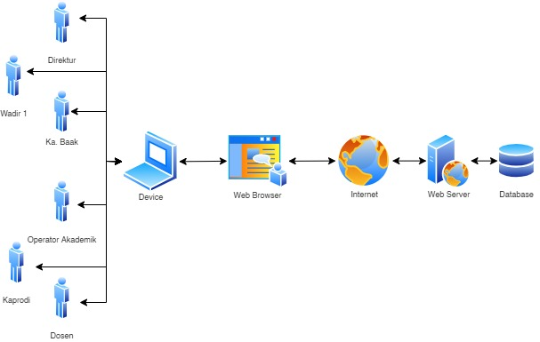

#### Diagram Blok Sistem

Gambar 3.1 merupakan alur kerja sistem yang terdapat pada sistem distribusi beban ajar. Pada gambar 3.1 terdapat beberapa *user* yang dapat mengakses sistem. *User* meliputi Operator Akademik, Kaprodi, Ka. BAAK, Wadir 1, Direktur dan Dosen. *User* dapat mengakses sistem distribusi beban ajar menggunakan perangkat seperti komputer atau laptop yang memiliki *web* *browser* dan telah terhubung ke *internet*. Perangkat yang digunakan untuk mengakses sistem distribusi beban ajar akan mengirimkan permintaan(*request*) ke *web* server untuk menampilkan sistem pada perangkat yang digunakan oleh *user. Web server* kemudian mengakses *database* untuk mendapatkan informasi yang diperlukan.

1. Perancangan Sistem

Perancangan sistem distribusi beban ajar ini menggunakan *UML (Unified Modelling Language)* dengan 4 diagram yang meliputi *use case* diagram*, activity* diagram*, sequence* diagram dan *class* diagram*.*

1. *Use case* Diagram
2. *Use case* Diagram *Login*

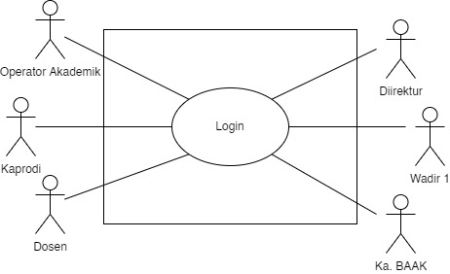

#### *Use case* DiagramProses *Login*

Gambar 3.2 menjelaskan proses *login* yang dilakukan oleh Operator Akademik, Kaprodi, Wadir 1, Direktur, Ka. BAAK, dan Dosen. Setelah *User* mengakses halaman *login*, kemudian *user* akan menginputkan *username* dan *password*. Selanjutnya sistem akan memeriksa *username* dan *password* yang telah diinputkan oleh *user*. Apabila *username* dan *password* benar maka sistem akan menampilkan halaman utama untuk masing-masing *user*. Dan jika *username* dan *password* tidak benar, sistem akan tetap menampilkan halaman *login* dan menampilkan kesalahan *username* dan *password*.

1. *Use case* Diagram Kurikulum

Berikut adalah gambar *use case* diagramkurikulum.

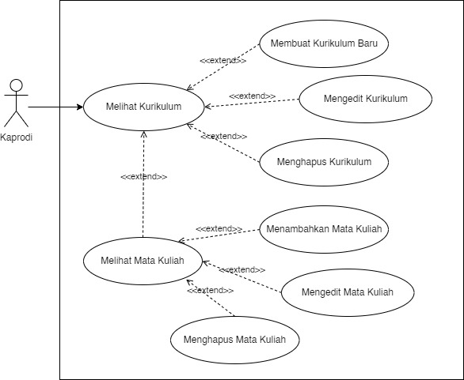

1. *Use case* Diagram Pengelolaan Kurikulum

Gambar 3.3 menjelaskan proses yang akan terjadi pada sistem distribusi beban ajar saat Kaprodimelakukan pengelolaan kurikulum. Dimana Kaprodi dapat melihat data kurikulum yang terdapat pada sistem distribusi beban ajar. Kemudian Kaprodi juga dapat menambahkan kurikulum baru, mengedit kurikulum dan menghapus kurikulum. Selanjutnya Kaprodi juga dapat menambahkan mata kuliah baru, mengedit mata kuliah dan menghapus mata kuliah.

1. *Use case* Diagram Distribusi Beban Ajar

Berikut merupakan *use case* diagram dari sistem distribusi beban ajar.

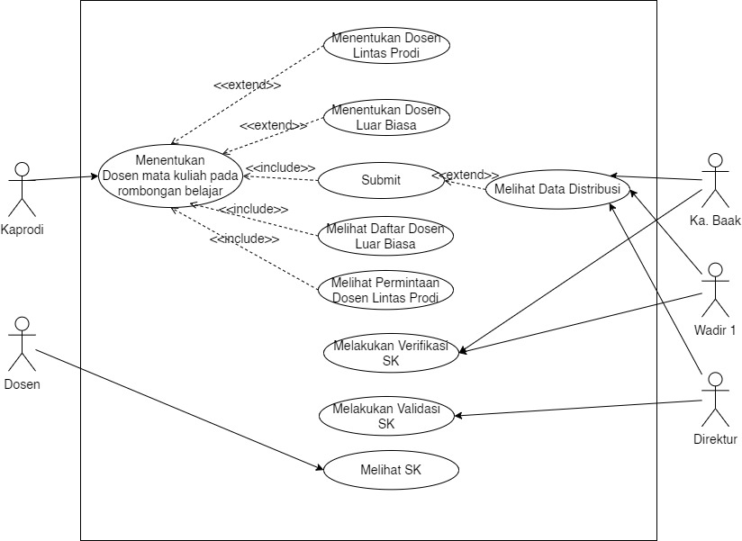

1. *Use case* Diagram Proses Distribusi Beban Ajar

Gambar 3.4 merupakan *use case* diagram proses distribusi beban ajar, dimana Kaprodi akan menentukan Dosen mata kuliah pada rombongan belajar. Kemudian Kaprodi menentukan Dosen lintas prodi dan Dosen luar biasa. Ka. BAAK dan wadir 1 dapat melihat hasil distribusi yang telah disubmit oleh Kaprodi. Selanjutnya Ka. BAAK, wadir 1 dan direktur akan melakukan verifikasi dan validasi SK agar sistem dapat melakukan pencetakan SK. Selanjutnya Dosen dapat melihat SK mengajar setelah proses verifikasi dan validasi SK selesai.

1. *Activity* Diagram
2. *Activity* Diagram *Login*

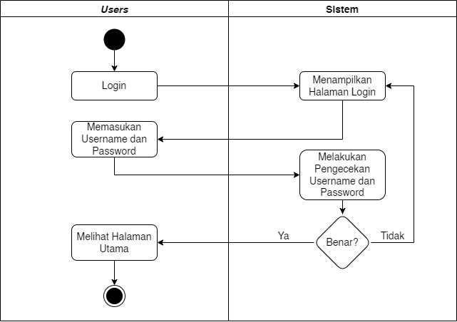

#### Gambar 3.5 *Activity* Diagram Proses *Login*

Gambar 3.5 menjelaskan bagaimana proses yang terjadi ketika *user* melakukan proses *login*. Ketika *user* akan *login*, sistem akan menampilkan halaman *login*. Selanjutnya *user* diminta untuk memasukan *username* dan *password*. Setelah itu sistem akan melakukan pengecekan *username* dan *password*. Jika *username* dan *password* yang dimasukan *user* benar, maka *user* akan melihat halaman utama. Dan jika *user* memasukan *username* dan *password* yang tidak tepat, maka sistem akan kembali menampilkan halaman *login*.

1. *Activity* Diagram Kurikulum

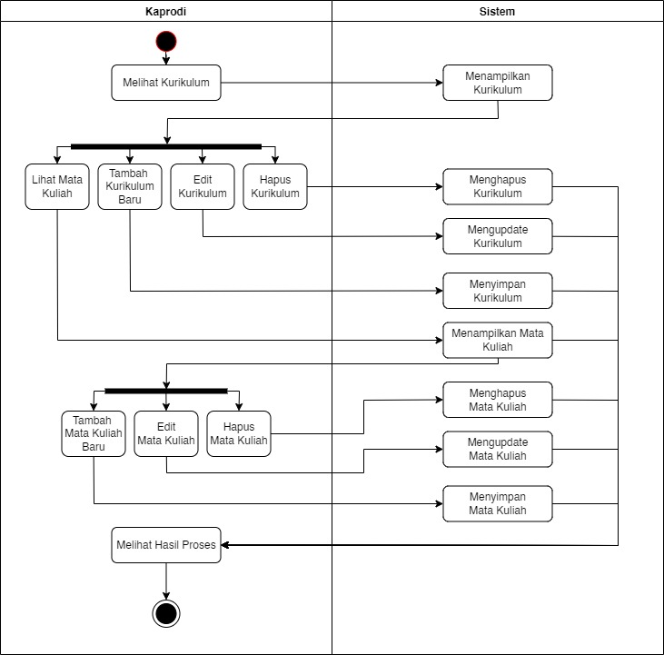

Gambar 3.6 *Activity* Diagram Pengelolaan Kurikulum

Gambar 3.6 merupakan *activity* diagram pengelolaan kurikulum. Dimana Kaprodi akan melihat kurikulum kemudian sistem akan menampilkan data kurikulum, Kaprodi juga dapat melakukan edit nama dan tahun kurikulum, menghapus kurikulum dan menambahkan kurikulum baru serta melihat mata kuliah pada kurikulum yang dipillih. Kemudian pada mata kuliah sistem dapat menampilkan mata kuliah, melakukan tambah mata kuliah baru, menghapus mata kuliah dan mengedit mata kuliah.

1. *Activity* Diagram Distribusi Beban Ajar

Berikut merupakan *activity* diagram sistem distribusi beban ajar

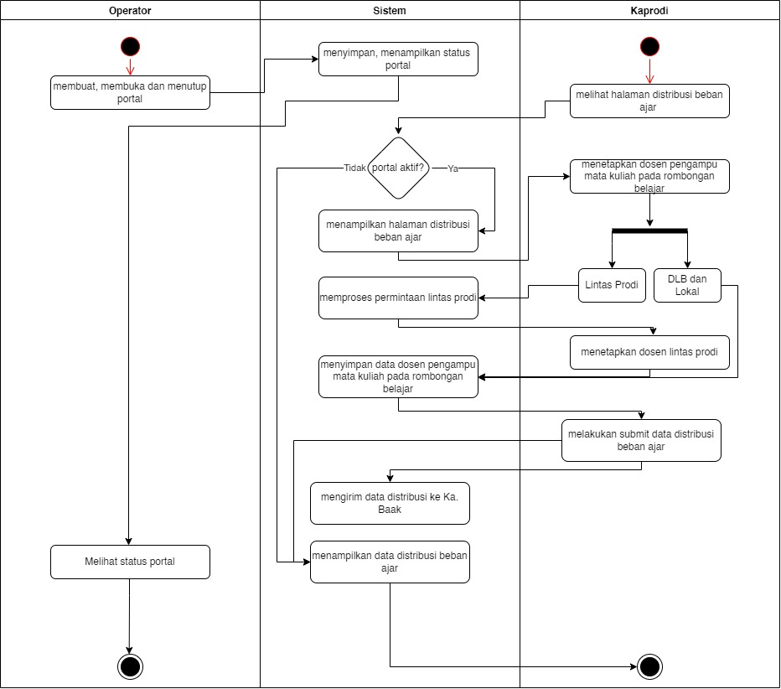

Gambar 3.7 *Activity* DiagramPembuatan Distribusi Beban Ajar

Gambar 3.7 merupakan *activity* diagrampembuatan distribusi beban ajar. Dimana operator akan membuka portal kemudian Kaprodi akan melihat halaman distribusi. Setelah sistem menampilkan halaman distribusi, Kaprodi akan menentukan Dosen pengampu untuk setiap mata kuliah untuk setiap rombongan belajar. Kemudian sistem akan menyimpan data distribusi dan akan mengirimnya kepada Ka. BAAK setelah kaprodi melakukan submit. Selanjutnya sistem akan menampilkan rekap distribusi beban ajar yang telah dibuat.

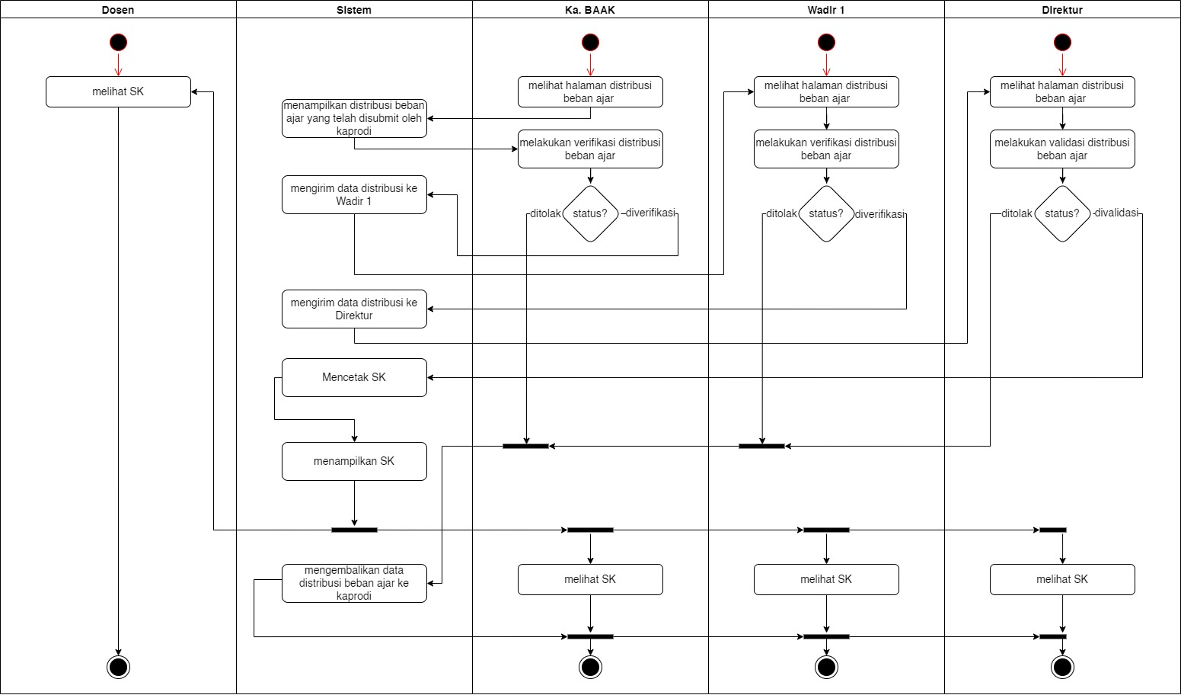

#### Gambar 3.8 *Activity* DiagramProses Pembuatan SK Mengajar

Gambar 3.8 merupakan *activity* diagram proses pembuatan SK mengajar. Dimana terdapat 2 verifikator yaitu Ka. BAAK dan Wadir 1. Ka. BAAK akan melakukan verifikasi data distribusi beban ajar yang telah disubmit oleh Kaprodi dan disimpan di sistem. Jika verifikasi ditolak maka sistem akan mengembalikan data distribusi ke Kaprodi untuk dilakukan perbaikan. Dan jika verifikasi disetujui, sistem akan meminta Ka. BAAK untuk menambahkan nomor surat untuk ditambahkan kedalam SK. Kemudian sistem akan mengirimkan SK ke Wadir 1 untuk dilakukan verifikasi. Jika verifikasi ditolak maka sistem akan mengembalikan data distribusi ke Kaprodi untuk dilakukan perbaikan. Kemudian jika verifikasi disetujui maka sistem akan mengirimkan SK ke Direktur untuk divalidasi. Selanjutnya direktur akan melakukan validasi SK. Jika validasi ditolak maka sistem akan mengembalikan data distribusi ke Kaprodi untuk dilakukan perbaikan. Dan jika validasi disetujui, sistem akan mengirimkan SK ke masing masing Dosen dan Dosen bisa melihat SK. Ka. BAAK mengetahui semua hasil verifikasi dan validasi SK.

1. *Sequence* Diagram
2. *Sequence* Diagram *Login*

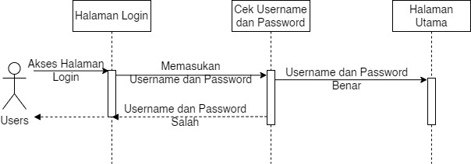

Gambar 3.9 *Sequence* Diagram Proses *Login*

Gambar 3.9 menampilkan *sequence* diagram proses *login*. Dimana *User* akan mengakses halaman *login*, kemudian *user* akan memasukan *username* dan *password*. Selanjutnya sistem melakukan pengecekan *username* dan *password*. Jika *username* dan *password* benar maka sistem akan menampilkan halaman utama. Dan jika *username* dan *password* tidak benar, sistem akan menmapilkan kembali halaman *login*.

1. *Sequence* Diagram Kurikulum

Berikut merupakan *sequence* diagram kurikulum.

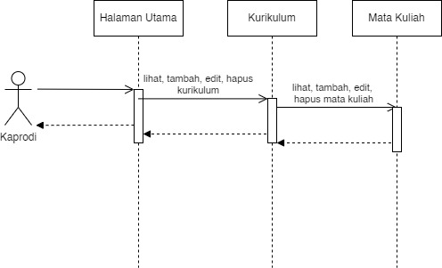

Gambar 3.10 *Sequence* Diagram Pengelolaan Kurikulum

Gambar 3.10 merupakan *sequence* diagram pengelolaan kurikulum. Kaprodi dapat melihat kurikulum, mengedit kurikulum, menghapus kurikulum, dan menambahkan kurikulum baru. Selanjutnya Kaprodi juga dapat melihat mata kuliah, mengedit mata kuliah, menghapus mata kuliah dan menambahkan mata kuliah baru.

1. *Sequence* Diagram Distribusi Beban Ajar

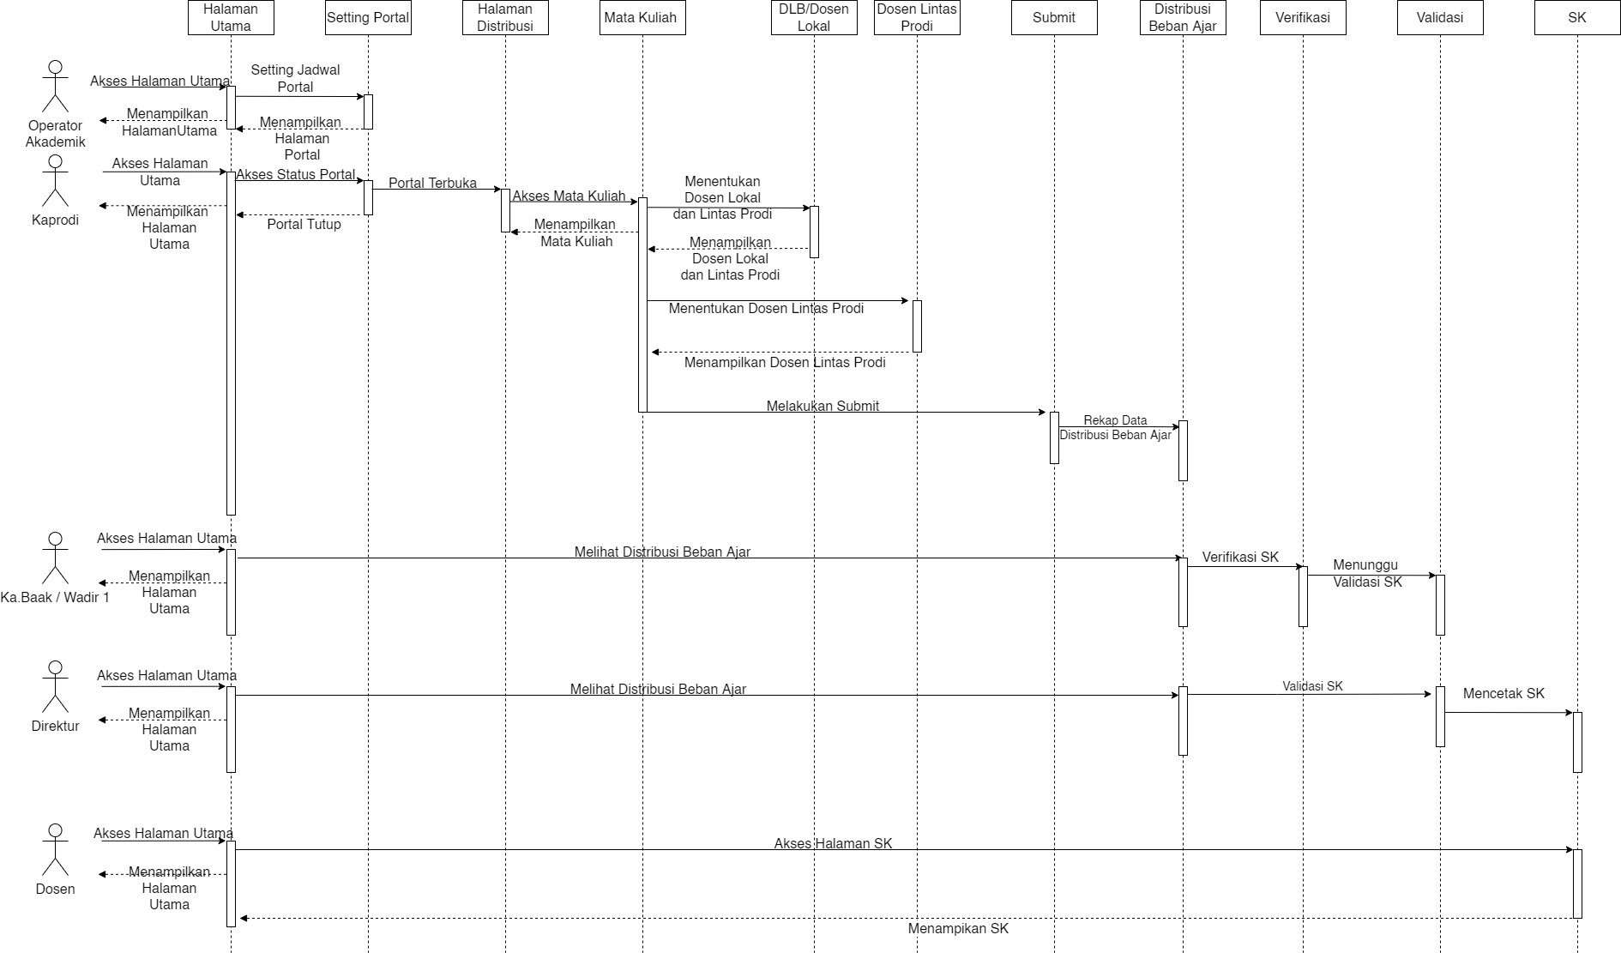

#### Gambar 3.11 *Sequence* DiagramSistem Distribusi beban Ajar

Pada gambar 3.11 *sequence* diagram distribusi beban ajar memiliki beberapa aktor diantaranya Operator Akademik, Kaprodi, Wadir 1, Direktur dan Dosen. Operator Akademik dapat mengakses halaman utama kemudian Operator Akademik dapat membuka portal untuk mengatur jadwal pengisian distribusi. Jika jadwal pengisian distribusi beban ajar sudah dibuka, maka Kaprodi dapat mengakses halaman distribui. Selanjutnya Kaprodi dapat melihat dan menentukan Dosen pengampu untuk masing-masing mata kuliah pada rombongan belajar. Dosen dapat melihat SK mengajar jika verifikasi dan validasi SK oleh Ka. BAAK, Wadir 1 dan Direktur telah disetujui. Jika SK yang diverifikasi dan divalidasi oleh Ka. BAAK, Wadir 1 dan Direktur tidak disetujui, maka data distribusi beban ajar akan dikembalikan ke Kaprodi untuk dilakukan perbaikan.

1. Class Diagram

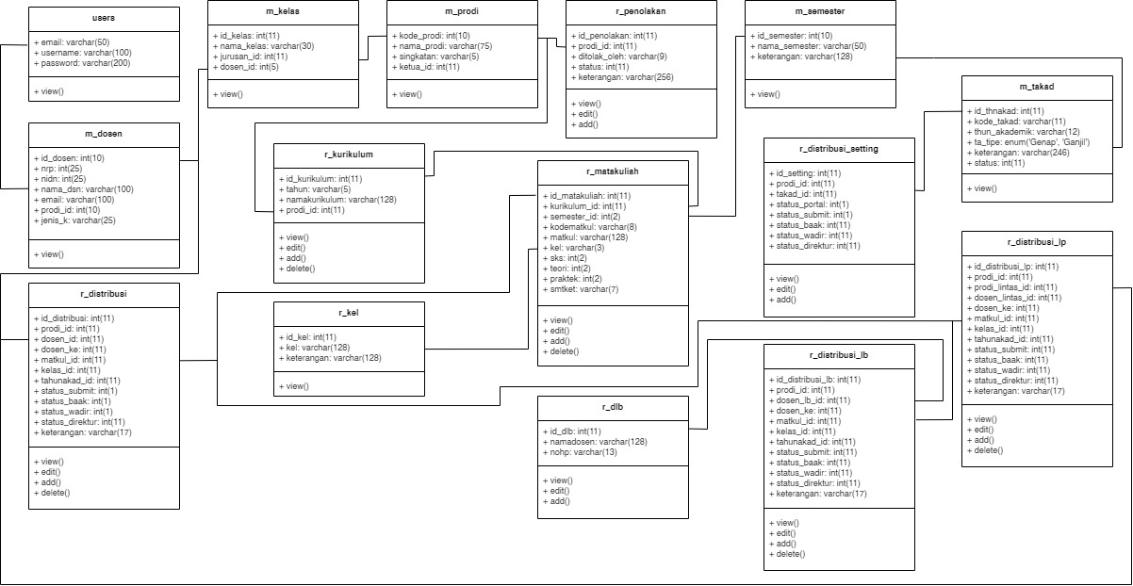

#### Gambar 3.12 *Class* DiagramSistem Distribusi beban Ajar

1. *ERD* *(Entity Relationship Diagram)*

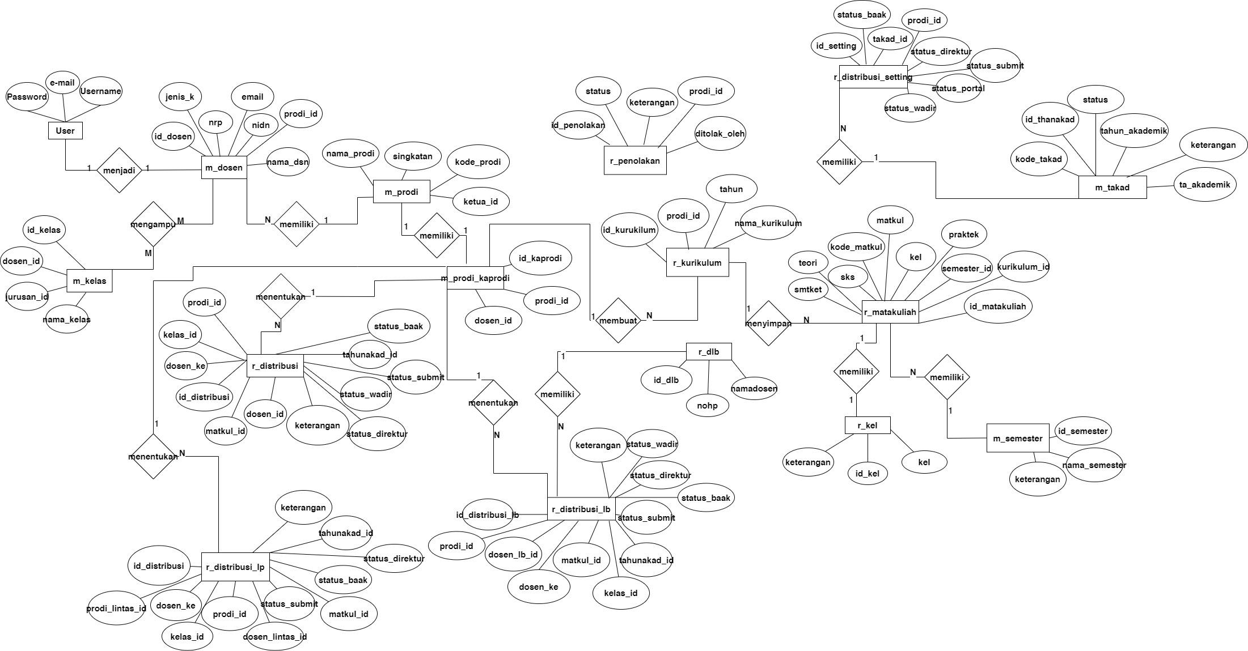

#### Gambar 3.13 *ERD* Sistem Distribusi beban Ajar

1. Perancangan *Database*

Perancangan *database* pada sistem distribusi beban ajar berbasis *web* ini menggunakan *database* *mysql*.

1. Perancangan tabel r_kurikulum

Tabel r_kurikulum merupakan tabel yang digunakan untuk menyimpan data kurikulum.

Tabel 3.7 Perancangan Tabel r_kurikulum

|  |  |  |  |
| --- | --- | --- | --- |
| Nama | *Type* | Panjang | Keterangan |
| id_kurikulum | *int* | 11 | *Primary key* |
| tahun | *varchar* | 5 |  |
| namakurikulum | *varchar* | 25 |  |
| prodi_id | *int* | 11 |  |

1. Perancangan tabel r_matakuliah

Tabel r_matakuliah merupakan tabel yang digunakan untuk menyimpan data mata kuliah.

Tabel 3.8 Perancangan Tabel r_matakuliah

|  |  |  |  |
| --- | --- | --- | --- |
| Nama | *Type* | Panjang | Keterangan |
| id_matakuliah | *int* | 11 | *Primary key* |
| kurikulum_id | *Int* | 11 |  |
| semester­_id | *int* | 2 |  |
| kode_matkul | *varchar* | 8 |  |
| matkul | *varchar* | 128 |  |
| kel | *varchar* | 3 |  |
| sks | *int* | 2 |  |
| teori | *int* | 2 |  |
| praktek | *int* | 2 |  |
| smtket | *varchar* | 7 |  |

1. Perancangan tabel r_kel

Tabel r_kel merupakan tabel yang menyimpan data kelompok mata kuliah.

Tabel 3.9 Perancangan Tabel r_kel

|  |  |  |  |
| --- | --- | --- | --- |
| Nama | *Type* | Panjang | Keterangan |
| id_kel | *int* | 11 | *Primary key* |
| kel | *varchar* | 3 |  |
| keterangan | *varchar* | 128 |  |

1. perancangan tabel ­r_distribusi

Tabel r_distribusi merupakan tabel yang digunakan untuk menyimpan data distribusi beban ajar untuk prodi lokal.

Tabel 3.10 Perancangan Tabel r_distribusi

|  |  |  |  |
| --- | --- | --- | --- |
| Nama | *Type* | Panjang | Keterangan |
| id_distribusi | *int* | 11 | *Primary key* |
| prodi_id | *int* | 11 |  |
| Dosen_id | *int* | 11 |  |
| Dosen_ke | *int* | 2 |  |
| matkul_id | *int* | 11 |  |
| kelas_id | *int* | 11 |  |
| tahunakad_id | *int* | 11 |  |
| status_submit | *int* | 1 |  |
| status_baak | *int* | 1 |  |
| status_wadir | *int* | 1 |  |
| status_direktur | *int* | 1 |  |
| keterangan | *varchar* | 17 |  |

1. Perancangan tabel r_distribusi_lb

Tabel r_distribusi_lb merupakan tabel yang menyimpan data distribusi beban ajar untuk Dosen luar biasa.

Tabel 3.11 Perancangan Tabel r_distribusi_lb

|  |  |  |  |
| --- | --- | --- | --- |
| Nama | *Type* | Panjang | Keterangan |
| id_distribusi_lb | *int* | 11 | *Primary key* |
| prodi_id | *int* | 11 |  |
| Dosen_lb_id | *int* | 11 |  |
| Dosen_ke | *int* | 2 |  |
| matkul_id | *int* | 11 |  |
| kelas_id | *int* | 11 |  |
| tahunakad_id | *int* | 11 |  |
| status_submit | *int* | 1 |  |
| status_baak | *int* | 1 |  |
| status_wadir | *int* | 1 |  |
| status_direktur | *int* | 1 |  |
| keterangan | *varchar* | 17 |  |

1. Perancangan tabel r_distribusi_lp

Tabel r_distribusi_lp merupakan tabel yang menyimpan data distribusi beban ajar untuk Dosen lintas prodi.

Tabel 3.12 Perancangan Tabel r_distribusi_lp

|  |  |  |  |
| --- | --- | --- | --- |
| Nama | *Type* | Panjang | Keterangan |
| id_distribusi_lp | *int* | 11 | *Primary key* |
| prodi_id | *int* | 11 |  |
| prodi_lintas_id | *int* | 11 |  |
| Dosen_lintas_id | *int* | 11 |  |
| Dosen_ke | *int* | 2 |  |
| matkul_id | *int* | 11 |  |
| kelas_id | *int* | 11 |  |
| tahunakad_id | *int* | 11 |  |
| status_submit | *int* | 1 |  |
| status_baak | *int* | 1 |  |
| status_wadir | *int* | 1 |  |
| status_direktur | *int* | 1 |  |
| keterangan | *varchar* | 17 |  |

1. Perancangan tabel r_distribusi_setting

Tabel r_distribusi_setting merupakan tabel yang menyimpan data setting portal distribusi beban ajar.

Tabel 3.12 Perancangan Tabel r_distribusi_setting

|  |  |  |  |
| --- | --- | --- | --- |
| Nama | *Type* | Panjang | Keterangan |
| id_setting | *int* | 11 | *Primary key* |
| prodi_id | *int* | 11 |  |
| takad_id | *int* | 11 |  |
| status_portal | *int* | 1 |  |
| status_submit | *int* | 1 |  |
| status_baak | *int* | 1 |  |
| status_wadir | *int* | 1 |  |
| status_direktur | *int* | 1 |  |

1. Perancangan tabel r_dlb

Tabel r_dlb merupakan tabel yang menyimpan data Dosen luar biasa.

Tabel 3.13 Perancangan Tabel r_dlb

|  |  |  |  |
| --- | --- | --- | --- |
| Nama | *Type* | Panjang | Keterangan |
| id_dlb | *int* | 11 | *Primary key* |
| namaDosen | *varchar* | 128 |  |
| nohp | *varchar* | 13 |  |

1. Perancangan tabel r_penolakan

Tabel r_penolakan merupakan tabel yang menyimpan data penolakan distribusi beban ajar.

Tabel 3.14 Perancangan Tabel r_penolakan

|  |  |  |  |
| --- | --- | --- | --- |
| Nama | *Type* | Panjang | Keterangan |
| id_penolakan | *int* | 11 | *Primary key* |
| prodi_id | *int* | 11 |  |
| ditolak­_oleh | *varchar* | 9 |  |
| status | *int* | 1 |  |
| keterangan | *varchar* | 256 |  |

1. Perancangan Antar Muka (*Interface*)

Perancangan *int*erface adalah perancangan tampilan visual sebagai media yang menghubungkan sistem dengan *user*.

1. Perancangan Tampilan Halaman Kurikulum

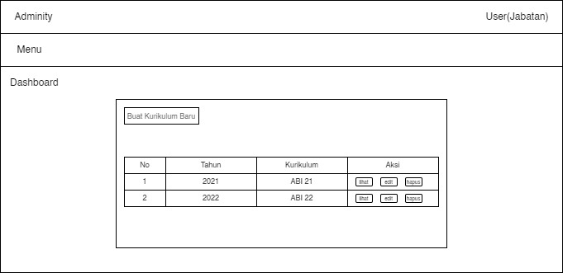

#### Gambar 3.13 *Interface* Halaman Kurikulum

Gambar 3.13 merupakan perancangan tampilan halaman kurikulum. Pada halaman kurikulum terdapat tabel daftar kurikulum yang diambil dari *database*. Kemudian terdapat tombol untuk membuat kurikulum baru, tombol untuk lihat mata kuliah, edit kurikulum dan hapus kurikulum.

1. Perancangan Tampilan Halaman Mata Kuliah

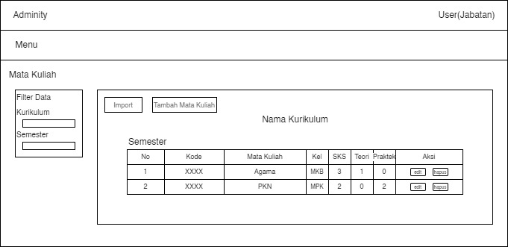

#### Gambar 3.14 *Interface* Halaman Mata Kuliah

Gambar 3.14 merupakan perancangan tampilan halaman mata kuliah. Pada halaman mata kuliah terdapat tabel daftar mata kuliah yang diambil dari *database*. Kemudian pada halaman mata kuliah juga terdapat tombol untuk menambahkan mata kuliah baru, edit mata kuliah dan hapus mata kuliah. Di bagian sebelah kiri juga terdapat menu filter data untuk memilih kurikulum dan semester mata kuliah.

1. Perancangan Tampilan Halaman Pengisian Distribusi Beban Ajar

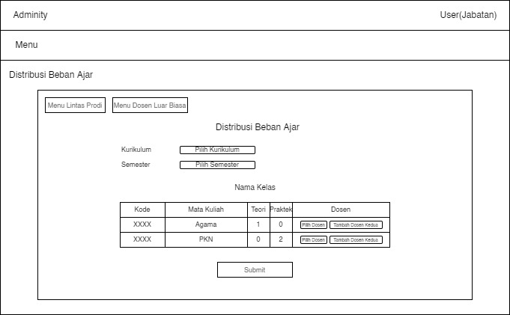

#### Gambar 3.15 *Interface* Halaman Pengisian Distribusi Beban Ajar

Gambar 3.15 merupakan perancangan tampilan halaman pengisian distribusi beban ajar. Pada halaman pengisian distribusi beban ajar ini terdapat tombol untuk melihat menu lintas prodi dan tombol untuk menu Dosen luar biasa. Selanjutnya terdapat pilihan untuk menentukan kurikulum dan semester. Kemudian terdapat tabel data mata kuliah per semester yang dipilih. Pada tabel terdapat pula pilihan untuk menentukan Dosen pengampu mata kuliah.

1. Perancangan Tampilan Halaman Lintas Prodi

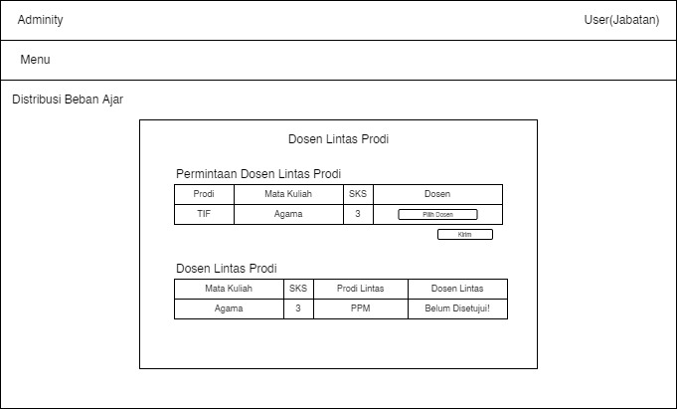

#### Gambar 3.16 *Interface* Halaman Lintas Prodi

Gambar 3.16 merupakan perancangan tampilan halaman lintas prodi. Pada halaman lintas prodi terdapat 2 tabel yaitu tabel permintaan Dosen lintas prodi dan tabel Dosen lintas prodi. Pada tabel permintaan Dosen lintas prodi berisi data permintaan dari prodi lintas yang meminta Dosen pengampu untuk mata kuliah pada prodi lokal. Tabel Dosen lintas prodi berisi data mata kuliah yang diampu oleh Dosen prodi lintas.

1. Perancangan Tampilan Halaman Dosen Luar Biasa

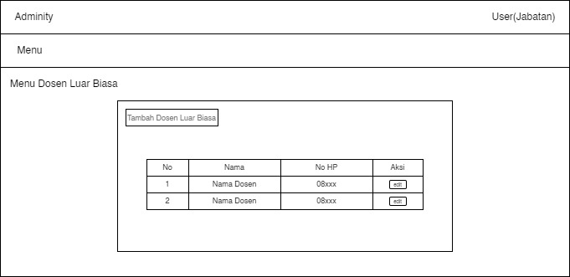

#### Gambar 3.17 *Interface* Halaman Dosen Luar Biasa

Gambar 3.17 merupakan perancangan tampilan halaman Dosen luar biasa. Pada halaman Dosen luar biasa terdapat tabel Dosen luar biasa. Pada halaman ini terdapat tombol untuk menambahkan Dosen luar biasa dan mengedit Dosen luar biasa.

1. Perancangan Tampilan Halaman Distribusi Beban Ajar

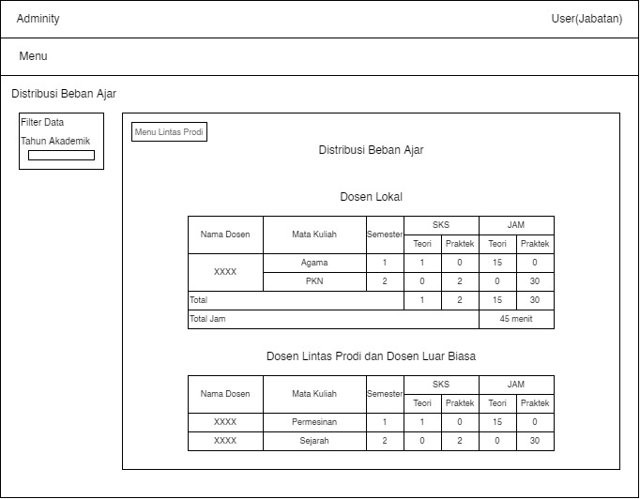

#### Gambar 3.18 *Interface* Halaman Distribusi Beban Ajar

Gambar 3.18 merupakan perancangan tampilan halaman distribusi beban ajar. Pada halaman distribusi beban ajar terdapat tabel Dosen lintas prodi yang digabung dengan Dosen luar biasa dan tabel Dosen lokal. Terdapat pula tombol untuk melihat menu lintas prodi. Kemudian dibagian kiri terdapat pula menu filter data untuk menentukan tahun akademik.

1. Perancangan Tampilan Halaman Verifikasi SK

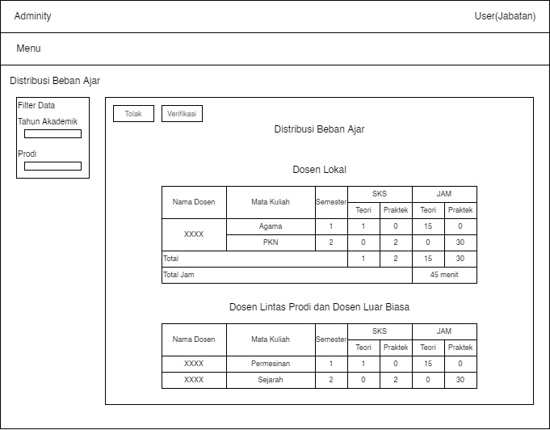

#### Gambar 3.19 *Interface* Halaman Verifikasi SK

Gambar 3.19 merupakan perancangan tampilan halaman verifikasi SK. Pada halaman verifikasi SK terdapat tabel Dosen lintas prodi yang digabung dengan Dosen luar biasa dan tabel Dosen lokal. Terdapat pula tombol untuk melakukan penolakan dan verifikasi SK. Kemudian dibagian kiri terdapat pula menu filter data untuk menentukan tahun akademik dan prodi.

1. Perancangan Tampilan Halaman Validasi SK

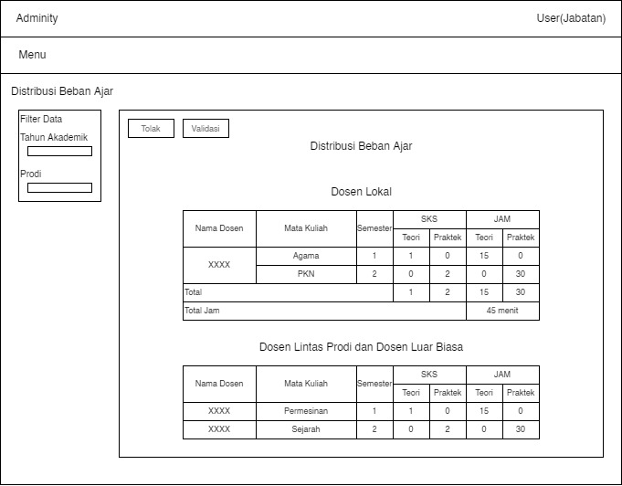

#### Gambar 3.20 *Interface* Halaman Validasi SK

Gambar 3.20 merupakan perancangan tampilan halaman validasi SK. Pada halaman validasi SK terdapat tabel Dosen lintas prodi yang digabung dengan Dosen luar biasa dan tabel Dosen lokal. Terdapat pula tombol untuk melakukan penolakan dan validasi SK. Kemudian dibagian kiri terdapat pula menu filter data untuk menentukan tahun akademik dan prodi.

1. Perancangan Tampilan Halaman SK

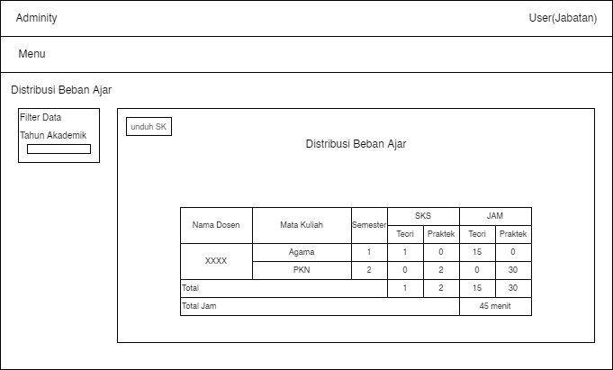

#### Gambar 3.21 *Interface* Halaman SK Dosen

Gambar 3.21 merupakan perancangan tampilan halaman SK Dosen. Pada halaman SK Dosen terdapat tabel daftar mata kuliah yang diampu oleh Dosen. Kemudian terdapat pula tombol untuk mengunduh SK Dosen dan terdapat pula menu filter data untuk menentukan tahun akademik.